Våg å være – våg å lære
Raushet
Trygghet
Respekt
Bli sett
LYNGDAL UNGDOMSSKOLE

Litt informasjon fa Lyngdal ungdomsskole , fredag 17.06.22
Skoleåret 2021-22 nærmer seg slutten – skoleferie for elevene står for tur
Onsdag 22.06.22 er skoleåret 2021-22 en saga blott. Elevene har vært igjennom et langt , krevende , men forhåpentligvis et godt og lærerikt skoleår.
Det er flotte , hyggelige og sprudlende elever på Lyngdal ungdomsskole. Vi er kjempe stolte av dem.
I mai har flere klasser vært på ulike turer , ekskursjoner etc. Elever på 9. trinn har prøvd seg ei uke i arbeidslivet. Det er bare positive og hyggelige tilbakemeldinger vi mottar fra både elever, ansatte og fra lederne på arbeidsplassene.
Alle ansatte på Lyngdal ungdomsskole vil takke elever , foreldre/foresatte , FAU og SU/SMU for godt, positivt og konstruktivt samarbeid for elevenes og skolens beste. Dere gjør en fantastisk god jobb og er utrolig viktige medspillere i arbeidet med å bygge et trygt og godt skolemiljø for ALLE elevene. Sammen er vi et godt team!
Vi ser fram til et nytt skoleår , som starter 18.august kl. 08.40 – 14.20.
Ønsker dere alle en riktig god sommer
Mvh
Terje Litland Marit Svennevik
rektor insp.
Informasjon fra rådgiver Uke 24
10. trinn
Det nærmer seg sommer, og vi håper alle elever kommer inn på 1. valget sitt!
Ca 8. juli vil elevene få en sms og e-post til det telefonnummeret og den e-postadressen de har oppgitt i nettsøknaden på vigo.no. Svarfristen er ca. 1 uke etter inntaksdato. Eleven risikerer å miste tilbudet om plass og/eller ventelisteplass hvis han/hun ikke overholder svarfristen. Eleven må si ja til det tilbudet han/hun har fått, ellers blir de tatt ut av inntakssystemet og får ikke tilbud om noen andre skoleplasser. Se mer info: https://www.vilbli.no/nb/nb/agder/svar-pa-tilbud-om-plass/a/032608
9. trinn
Elevene på 9.trinn har de to siste ukene hatt arbeidsuke og UDV-uke. I arbeidsuka har de vært utplassert i ulike bedrifter og har fått smake litt på arbeidslivet. Når vi har besøkt elever, har vi fått mange positive tilbakemeldinger både fra elevene selv og bedriftene. Dette har vært et vellykket opplegg for de fleste involverte. Tusen takk til alle som har tatt imot elever!

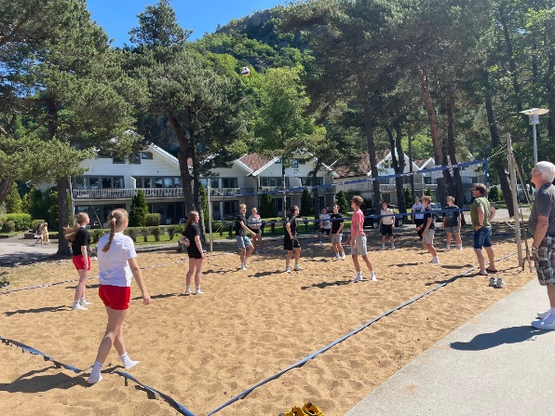
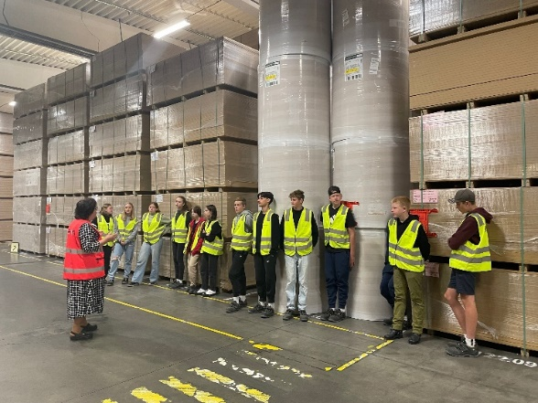

Les mer om dette på skolens hjemmeside:
https://lyngdal.kommune.no/no/meny/skole-og-sfo/lyngdal-ungdomsskole/aktuelt/
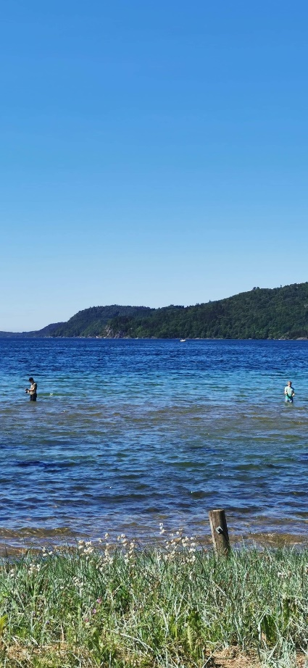
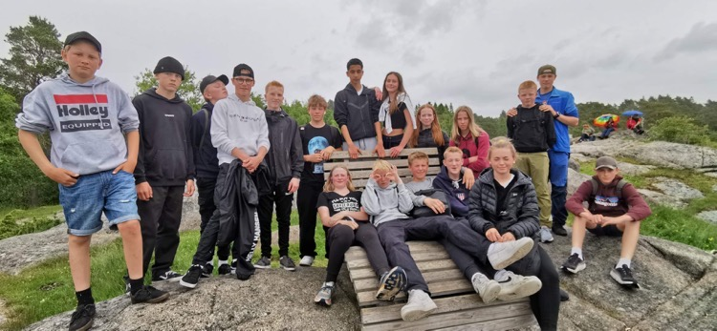
Bilder fra 9. trinn – UDV uke:
Her er et flott blide fra friluftstur ved Rosfjorden. To elever vader
Flotte og spreke elever på «Månen»!

Elevene nyter synet av vakre Lyngdal fra «Månen»
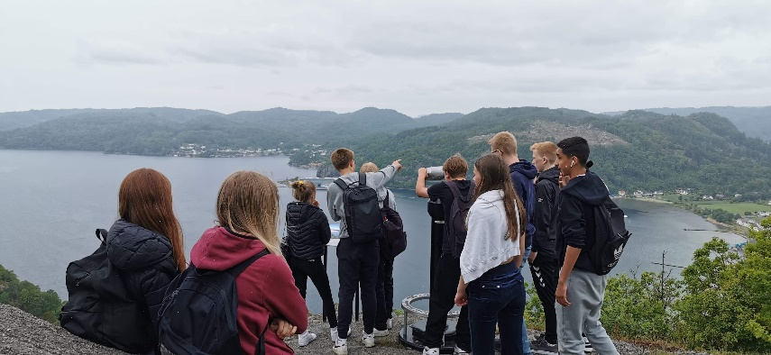

REFERAT og REVIDERT ÅRSHJUL - FAU LYNGDAL UNGDOMSSKOLE
Dato: Onsdag 1. juni kl 18.00-19.30 på Lyngdal ungdomsskole
Status skolemiljø
Skolemijø og klassemiljø er noe av det viktigste vi i FAU kan engasjere oss i. Det har vært lavere terskel for å ta opp ting etter foreldremøtet i 8. klasse og bevisstgjøring rundt problematikken. Dette oppleves positivt fra foresatte. Det blir viktig å presisere dette ved oppstart av neste års FAU + foreldremøtet i 8. klasse.
Diskusjon om hvordan vi kan videreføre det vi har startet på av tiltak om godt skolemiljø til neste FAU? Det er lett at FAU mister tråden i ting da det blir nye medlemmer hvert skoleår. Skal vi for eksempel lage en agenda til neste års FAU? JA: det kladdes en agenda og årets FAU leder skal starte opp det første FAU for neste skoleår.
Les hele referatet og årshjulet på skolens hjemmeside:
https://lyngdal.kommune.no/no/meny/skole-og-sfo/lyngdal-ungdomsskole/utvalg/fau/

17.06.22
Lyngdal ugs.
Terje Litland
rektor

